FURKAN SAKIZLI · AI DATA ENGINEERING
İğneyi bulma; en olası konumunu bul
Text network, community, bridge node ve GraphRAG individual evidence retrieve edilmeden önce search space'i nasıl yapılandırır?
DENEME · AI DATA ENGINEERING · 16 DK OKUMA · Furkan Sakızlı
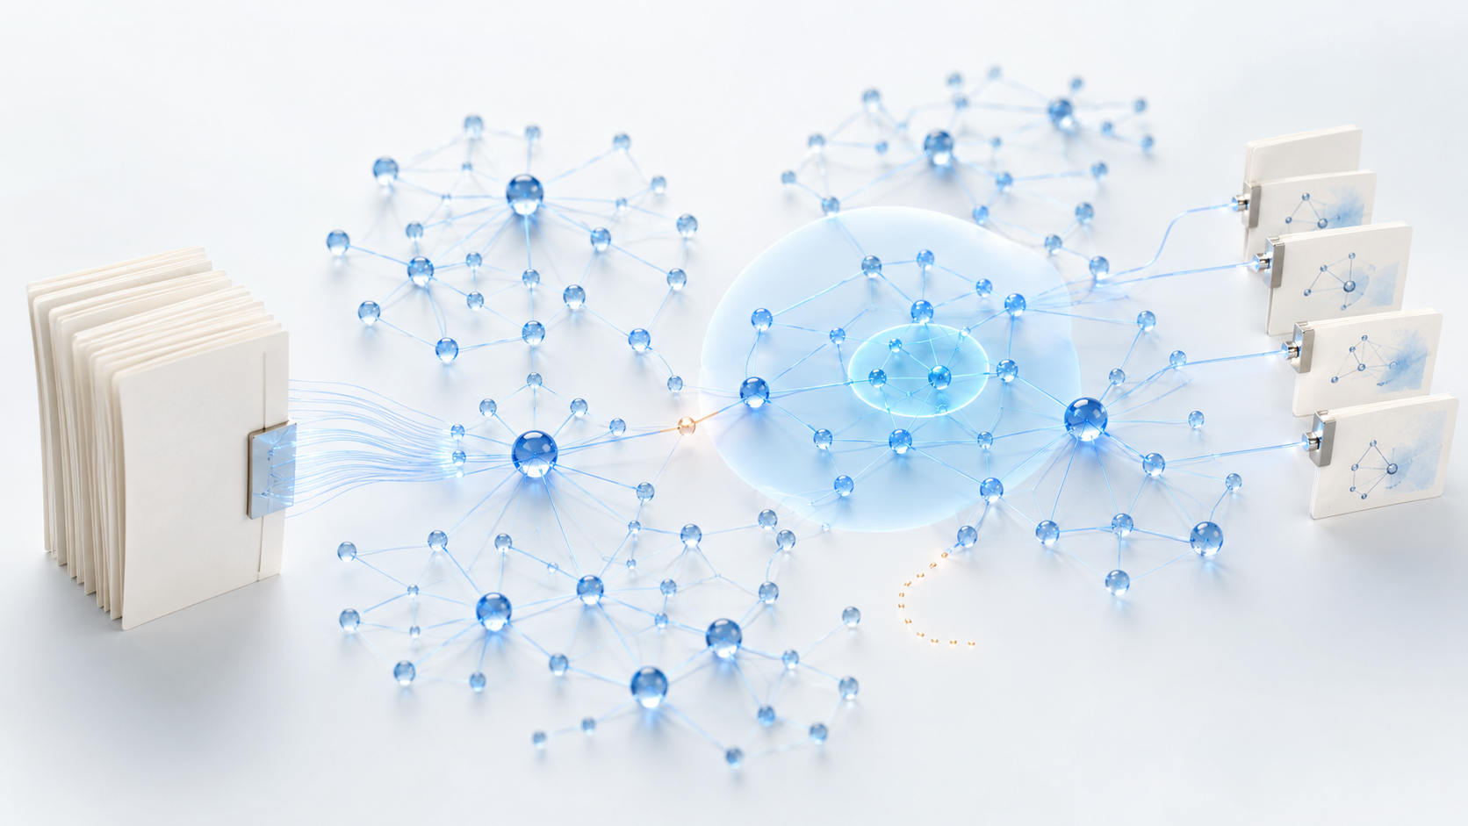
İyi search hemen tek perfect sentence'ı bulmak zorunda değildir. Önce defensible answer'ın bulunma ihtimali yüksek knowledge region'ı belirleyebilir.
Needle-in-a-haystack metaphor bir recognizable needle'ın irrelevant straw arasında saklandığını varsayar. Knowledge work daha zordur. Evidence'ın nasıl ifade edildiğini veya tek document'ta bulunup bulunmadığını bilmeyebiliriz. Answer concept, project, person, decision ve later exception arasındaki relation'dan oluşabilir.
Vector search content'i similarity space içinde point olarak görür. Graph başka bir perspective ekler: object ve relation. Retrieval önce probable community, neighbourhood veya path'i bulur; sonra concrete source passage'ı retrieve eder.
Graph meaning hakkında bir decision'dır
Graph node ve edge taşır. Node word, entity, document, event, rule veya data object olabilir. Edge co-occurrence, citation, membership, cause, temporal order veya professional relation ifade edebilir.
Bu seçim neutral değildir. Neighbour word'leri bağlayan text network, typed entity-relation içeren knowledge graph'tan farklı question cevaplar. Co-occurrence discourse structure gösterir; causality kanıtlamaz. “Risk” ve “control” edge'i önce yalnız chosen window içinde birlikte geçtiklerini söyler.
Edge directed, weighted ve provenance-linked olabilir. Provenance olmadan relation unsupported claim olur. Production graph her entity ve relation'ı passage, document version ve extraction run'a bağlar.
Text network discourse structure'ı gösterir
InfraNodus documented methodology'sinde text'i network olarak temsil eder: word node, co-occurrence connection olur. Network metric ve community detection influential term, thematic cluster ve relation'ı görünür yapar. Corpus exploration için yararlıdır.
Visualisation finished truth değildir. Frequent word style veya document length nedeniyle dominant olabilir. Stopword rule, lemmatisation, language, co-occurrence window ve filter graph'ı değiştirir.
Her analysis reproducible configuration ister: imported source, removed veya merged term, version ve time span. Visible community ancak bu şekilde professional yorumlanır.
Centrality attention gösterir, relevance guarantee etmez
Centrality metric farklı role'leri açıklar. Degree centrality direct connection sayar. Betweenness centrality birçok shortest path üzerinde bulunan bridge node'ları öne çıkarır. Başka method important neighbour veya direction'ı weight eder.
Central node otomatik answer değildir; her yerde geçen generic term olabilir. Retrieval'da centrality query relevance, source quality, freshness ve permission yanında bir signal'dır.
Bridge node separated theme'leri bağlar. Decision side effect search'ü product strategy'den support incident'a bridge üzerinden gidebilir. Bridge probable path gösterir; underlying document relation'ı kanıtlamalıdır.
Community probable search region'ı sınırlar
Community detection birbiriyle network'ün geri kalanından daha dense bağlı node'ları group eder. Corpus içinde topic, project, actor group veya recurring argument olabilir.
Retrieval iki stage olur: önce query'ye uygun community bulunur, sonra community içindeki entity, relation ve source passage aranır. Böylece search space daralır; first graph hit answer sayılmaz.
Boundary algorithm, resolution ve graph construction'a bağlıdır. Topic coarse resolution'da large group, fine resolution'da birkaç subtopic olur. Algorithm, parameter ve graph version result ile saklanır.
Structural gap hypothesis space'tir
Structural gap iki relevant region zayıf bağlı olduğunda görünür. Ideation'da underexplored combination, quality work'te missing relation gösterebilir.
Gap discovery veya automatic innovation değildir. Term farklı yazılmış, source missing, segmentation relation'ı bozmuş veya professional connection hiç yok olabilir. InfraNodus gap'i exploration prompt olarak sunar; responsible use evidence isteyen hypothesis olarak görür.
Gap workflow gap'i identify eder, bridge concept üretir, additional source arar, new evidence'ı ayrı import eder ve connection'ın stable olup olmadığını test eder. Visualisation research'ü yönlendirir, conclusion üretmez.
Graph view'dan retrieval'a
Network visualisation tek başına GraphRAG değildir. Stable identity, typed relation, source reference, permission ve query plan gerekir. Graph navigation layer'dır; answer evidence'a bağlı kalır.
Query entity linking ile başlayabilir. Mention existing entity'ye map edilir. Sonra local neighbourhood traverse edilir: direct relation, relevant path, community membership ve associated chunk. Filter validity, version ve access uygular. Reranker passage'ı order eder.
Output graph dump değil; entity, relation statement, community context ve supporting chunk içeren context packet'tır. Her relation source location taşır. Uncertain veya model-inferred edge label alır.
GraphRAG local ve global question'ı ayırır
Microsoft GraphRAG text'ten entity graph ve community summary üretir. “From Local to Global” local vector retrieval'ın zorlandığı corpus-wide question'ları ele alır.
Local Search entity çevresindeki graph data'yı raw text chunk ile birleştirir. Global Search broader pattern için community report kullanır. Başka query mode'ları local ve global exploration'ı bağlar.
“Project X için hangi obligation geçerli?” local ve evidence-heavy'dir. “Bütün project'lerde hangi risk pattern tekrar ediyor?” global ve synthesis-heavy'dir. System request'i classify eder veya mode'ları transparent combine eder.
Graph construction ikna edici biçimde yanlış olabilir
Automatic entity ve relation extraction error üretir. Aynı isimli iki person merge edilir, organisation farklı alias'lara bölünür, negation kaçırılır veya hypothetical relation fact olur.
Entity resolution alias, context, type ve bazen human decision ister. Relation schema definition ve allowed domain gerektirir. Confidence review priority sağlar, yerine geçmez. Consequential edge approval isteyebilir.
Community summary derived artefact'tır. Çok source'u compress eder, omit veya interpret edebilir. Summary version, underlying community ve citation korunmalıdır. Summary navigation sağlar; primary evidence'ı invisible biçimde replace etmez.
Graph vector'ü tamamlar
Graph relation, path, community ve global pattern'de; vector semantic similarity ve variable language'de güçlüdür. Lexical search identifier, structured database authoritative value sağlar. Mature system bunları combine eder.
Semantic retrieval initial candidate bulabilir, graph traversal neighbourhood expand eder. Ya da graph community seçer, vector search passage belirler. Her step'in reason'ı olmalıdır.
GraphRAG her corpus için economical değildir. Graph construction, extraction, community computation ve summary cost ile update work üretir. Benefit upfront indexing cost'a karşı değerlendirilir.
Evaluation region, path ve evidence'ı test eder
Entity Linking Accuracy mention mapping'i, Relation Precision extracted edge'i ölçer. Community Stability küçük data change'in structure'ı disproportionate değiştirip değiştirmediğini test eder.
Query evaluation doğru community'ye ulaşıldı mı, necessary path var mı ve final claim passage ile supported mı sorar. Global answer coverage ve diversity; local answer precision ve citation faithfulness ister.
Golden Graph Set reviewed entity, relation, community ve question içerir. Negative test name collision, false bridge, missing permission ve stale edge'i kapsar. Beautiful visualisation otomatik pass olmaz.
Method: MAP → CLUSTER → BRIDGE → NARROW → RETRIEVE → TRACE → VERIFY
**MAP** provenance ile graph kurar. **CLUSTER** community'yi search region olarak bulur. **BRIDGE** connecting node ve hypothesis belirler. **NARROW** probable neighbourhood seçer. **RETRIEVE** passage getirir. **TRACE** path ve source'u korur. **VERIFY** entity, relation ve claim'i kontrol eder.
Goal needle animation değildir. Search space transparent biçimde daraltılır, sonra defensible evidence bulunur.
Exercise: Probable Location Map oluştur
1 | Corpus seç ve node, edge, provenance type tanımla.
2 | Text-network veya knowledge-graph view oluştur.
3 | Central node, community, bridge ve structural gap işaretle.
4 | Bir local ve bir global question yaz.
5 | Her biri için probable region belirle.
6 | Path'i source passage'a kadar trace et.
7 | Bir confirmed ve bir rejected graph hypothesis kaydet.
Reflection
Hangi community current search'ü önce daraltmalı? ______________________________________________________
Hangi attractive graph connection primary evidence olmadan kabul edilmemeli? __________________________
Kaynaklar ve mesleki kapsam
• [Edge et al.: From Local to Global](https://www.microsoft.com/en-us/research/publication/from-local-to-global-a-graph-rag-approach-to-query-focused-summarization/) – local ve global question için entity graph ve community report kullanan GraphRAG.
• [Microsoft GraphRAG: Query Overview](https://microsoft.github.io/graphrag/query/overview/) – documented Local, Global, DRIFT ve Basic Search mode'ları.
• [Microsoft GraphRAG: Indexing Architecture](https://microsoft.github.io/graphrag/index/architecture/) – knowledge model ve indexing pipeline.
• [InfraNodus: Text Network Analysis](https://infranodus.com/docs/text-network-analysis) – word'leri node, co-occurrence'ı relation olarak temsil eden methodology.
• [InfraNodus: Network Text Mining](https://infranodus.com/docs/network-visualization-text-mining) – community, prominent term ve structural gap exploration workflow'u.
• [Neo4j Graph Data Science: Introduction](https://www.neo4j.com/docs/graph-data-science/current/introduction/) – centrality, ranking, community detection ve graph partitioning.
• [Microsoft Research: GraphRAG on GitHub](https://www.microsoft.com/en-us/research/blog/graphrag-new-tool-for-complex-data-discovery-now-on-github/) – structured representation benefit'i ve graph construction cost'u.
*Kapsam:* Graph metric ve visualisation search/hypothesis signal sağlar; automatic professional truth sağlamaz. Graph construction, entity resolution ve derived summary primary source'a karşı verify edilmelidir. Editoryal inceleme: 17 Temmuz 2026.

Çalışma şablonu: Probable Location Map
Alan | Kayıt
Corpus / graph version
Node / edge type
Community / search region
Central ve bridge node
Structural gap / hypothesis
Local / global query
Source path / verification

